计算机网络第二次作业：

1. 有以下四个IP地址块（address block）：
2. 192.168.0.0/23
3. 192.168.2.0/23
4. 192.168.4.0/22
5. 192.168.8.0/21

请分别算出这四个IP地址块对应的网络掩码（netmask）。请写出计算过程。

若将这四个IP地址块进行聚合，聚合后得到的IP地址块的IP地址前缀（IP Prefix）是多少？请写出计算过程。

192.168.0.0/23：网络掩码：11111111 11111111 11111110x 00000000

255 255 254 0

192.168.0.0 ：16/2进制: C0 a8 00000000 0

网络地址块地址范围：192.168.0.0~192.168.1.255

192.168.2.0/23：网络掩码：11111111 11111111 11111110 00000000

255 255 254 0

192.168.2.0 : 16/2进制： C0 a8 00000010 0

网络地址块地址范围：192.168.2.0~192.168.3.255

192.168.4.0/22：网络掩码：11111111 11111111 11111100 00000000

255 255 252 0

192.168.4.0 16/2进制： C0 a8 00000100 0

网络地址块地址范围：192.168.4.0~192.168.7.255

192.168.8.0/21：网络掩码：11111111 11111111 11111000 00000000

255 255 248 0

192.168.8.0: : 16/2进制： C0 a8 00001000 0

网络地址块地址范围：192.168.8.0~192.168.15.255

聚合后： 网络掩码：11111111 11111111 11110000 00000000

255 255 240 0

192.168.0.0~192.168.15.255，聚合后的IP地址前缀为：192.168.0.0/20

可以使用ipcalc命令确认上述结果。在Ubuntu Linux中使用: $sudo apt-get install ipcalc命令可以安装ipcalc工具软件，此软件可以展示一个IP地址前缀的对应的IP地址范围。

1. 在一个Ubuntu Linux服务器中，分别使用route命令和ip route命令打印出该服务器的路由表如下：

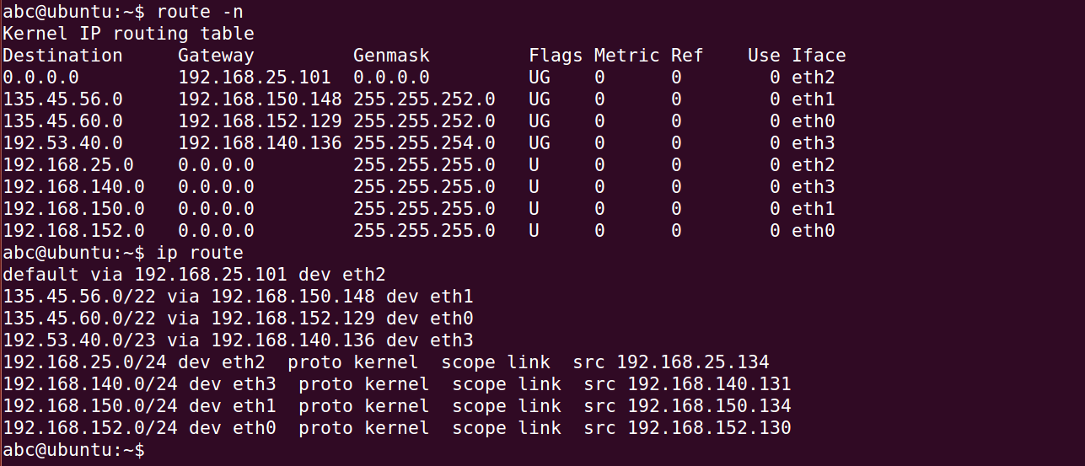

（注：截图中的src 192.168.152.130中的这个IP地址为此服务器一个网卡的IP地址）

这一Linux服务器已开启转发IP分组功能。请说明对于下面的每一个地址，如果到达该服务器的IP分组中的目的地址字段取值为该IP地址，那么该Linux服务器将怎样处理？如果转发该分组的话，从哪个网卡（NIC）转发该IP分组，下一跳的节点的IP地址是多少？

IP Prefix1: 135.45.56.0/22的IP地址范围是：135.45.56.0~135.45.59.255

56=32+16+8 0011 1000

IP Prefix2: 135.45.60.0/22的IP地址范围是: 135.45.60.0~135.45.63.255

60=32+16+8+4 0011 1100

IP Prefix3: 192.53.40.0/23的IP地址范围是: 192.53.40.0~192.53.41.255

40=32+8 0010 1000

1. 135.45.63.10

135.45.63.10属于IP Prefix 2，所以：通过eth0转发，下一跳IP地址是：192.168.152.129

1. 135.45.57.14

135.45.57.14属于IP Prefix 1，所以：通过eth1转发，下一跳IP地址是：192.168.150.148

1. 135.45.52.2

135.45.52.2不属于路由表中任一路由项的目的地址的IP Prefix，在路由表中没有对应的路由项，由于路由器中设置了缺省路由，所以：通过eth2转发，下一跳地址192.168.25.101

1. 192.53.40.7

192.53.40.7属于IP Prefix 3，所以：通过eth3转发，下一跳IP地址是：192.168.140.136

1. 192.53.56.7

192.53.56.7不属于路由表中任一路由项的目的地址的IP Prefix，在路由表中没有对应的路由项，由于路由器中设置了缺省路由，所以：通过eth2转发，下一跳地址192.168.25.101

1. 192.168.25.7

192.168.25.7属于192.168.25.0/24，本机与目的主机直连，所以：通过eth2转发，下一跳地址：192.168.25.7